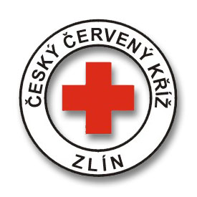
Český červený kříž – Oblastní spolek Zlín
Potoky 3314, Zlín 760 01
Tel.: 577 430 011
e-mail: projekty.cckzlin@volny.cz
http:// www.cervenykriz.zlin.cz

Z á v a z n á p ř i h l á š k a

Pan(í)…………………………………………............., narozen(a)............................................,
bydlištěm: ………………………………………….........……telefon …...…………................,
e-mailová adresa...........................................................................................................................
se zúčastní doškolovacího kurzu ZZA v termínu 26. listopadu 2011.
Cena doškolovacího kurzu: 700 Kč

....................................................... ........................................................................
*podpis účastníka kurzu **razítko a podpis vysílající organizace

*v případě zaslání přihlášky e-mailem není třeba vyplňovat
**v případě zaslání přihlášky e-mailem není třeba vyplňovat, doplňte jen, prosím, název a adresu vysílající organizace

Platba kurzu je možná:
v hotovosti na adrese ČČK OS Zlín, Potoky 3314, Zlín
převodem na bankovní účet číslo: 44602724/0600 (GE Money Bank) - jako variabilní symbol uveďte Vaše datum narození.

V případě, že budete vyžadovat vystavení faktury, kontaktujte nás na níže uvedené kontakty.

Další informace Vám rádi sdělíme na tel. čísle: 577 430 011 nebo 577 210 607
Své dotazy můžete také adresovat na e-mail: projekty.cckzlin@volny.cz

Svůj zájem o kurz potvrďte zasláním závazné přihlášky (poštou či e-mailem) a provedením platby v hotovosti na výše uvedené adrese či převodem na výše uvedený bankovní účet .

